BÀI THƠ, CÂU TRUYỆN, BÀI HÁT THÁNG 10
KHỐI MẪU GIÁO LỚN
TUẦN 1
BÀI HÁT:HÃY XOAY NÀO
Vòng tay đưa lên mắt,
Đưa xuống cho thật đều.
Xoay xoay xoay giống như mặt mèo quanh mắt.
Vòng tay đưa lên mũi,
Đưa xuống cho thật đều.
Xoay xoay xoay giống như mũi lợn, mũi lợn.
Nhạc và lời : Hàn Quốc

TRUYỆN: CHÂN TAY TAI MẮT MIỆNG
Chuyện kể rằng, cô Mắt, cậu Chân, cậu Tay, bác Tai và lão Miệng từ xưa vẫn chung sống với nhau thân thiết. Chẳng biết nghĩ thế nào mà một hôm, cô Mắt than thở với cậu Chân, cậu Tay rằng:
– Các anh ạ! Càng nghĩ tôi càng tức. Bác Tai với hai anh và tôi quần quật làm việc, mệt nhọc quanh năm. Trong khi đó, lão Miệng lại chẳng làm gì cả. Từ nay, chúng ta đừng làm gì nữa, thử xem lão ấy có sống được không!
Cậu Chân, cậu Tay gật gù đồng tình:
– Cô Mắt nói chí phải! Chúng ta đi gặp lão Miệng, nói cho lão biết hãy tự lo thân. Nay đã đến lúc lão phải tự đi kiếm thức ăn, xem lão có làm nổi không nào?
Cả ba kéo nhau đến nhà lão Miệng. Ngang qua nhà bác Tai, thấy bác ngồi im lặng như đang nghe ngóng, suy nghĩ điều gì, họ chạy vào nói:
– Bác Tai ơi, bác có đi cùng chúng cháu đến nhà lão Miệng không? Chúng cháu định nói cho lão biết là từ nay mọi người sẽ không làm để nuôi lão nữa. Bác cháu mình vất vả nhiều rồi, tới lúc phải nghỉ ngơi thôi!
Bác Tai nghe xong gật đầu lia lịa:
– Phải đấy! Phải đấy! Bác sẽ đi cùng các cháu!
Bốn người hăm hở đến nhà lão Miệng. Chẳng chào chẳng hỏi gì cả, cậu Chân, cậu Tay nói thẳng:
– Chúng tôi hôm nay đến đây không phải để thăm hỏi, trò chuyện gì với ông đâu mà nói thẳng cho ông biết: Từ nay, chúng tôi không làm để nuôi ông nữa. Bấy lâu nay, chúng tôi cực khổ, vất vả vì ông nhiều rồi!
Chẳng hiểu đầu đuôi ra sao, lão Miệng ngạc nhiên lắm. Lão bảo:
– Ấy, có chuyện chi thì mọi người hãy vào nhà đã, làm gì mà nóng nảy thế?
Bốn người kia lắc đầu cả quyết:
– Không, không bàn bạc gì nữa! Từ nay trở đi, ông phải tự lo lấy mà sống. Còn chúng tôi có biết cái gì là ngọt bùi ngon lành đâu, làm chi cho cực!
Nói rồi, họ kéo nhau về và hả hê nghĩ rằng phen này thì lão Miệng cứ là chết đói!
Một ngày, hai ngày trôi qua, Chân, Tay, Tai, Mắt chẳng làm gì cả. Nhưng lạ thay, họ không thấy vui tươi, nhàn nhã mà lại thấy mệt mỏi, rã rời. Cậu Chân, cậu Tay chẳng cất nổi mình để chạy nhảy, nô đùa như trước nữa. Cô Mắt thì suốt ngày lờ đờ, hai mí nặng trĩu. Bác Tai mọi ngày nghe gì cũng rõ, nay lúc nào cũng cảm thấy như có cái cối xay lúa quay ù ù ở bên trong. Họ cứ sống trong tình trạng như thế cho tới ngày thứ bảy thì không thể chịu đựng được nữa, đành họp nhau lại để bàn. Bác Tai cố cất tiếng:
– Chúng ta suy nghĩ và hành động sai lầm rồi các cháu ạ! Chúng ta không làm để kiếm thức ăn nuôi lão Miệng thì chúng ta cũng tê liệt cả. Lão Miệng tuy không làm nhưng lão có công việc là nhai. Như thế cũng là làm việc chứ không phải ăn không ngồi rồi. Từ trước đến nay, chúng ta sống gắn bó thân thiết với nhau, nay tự dưng lại gây nên chuyện. Lão Miệng có cái ăn thì chúng ta mới khoẻ khoắn lên được. Theo ý bác, chúng ta nên đến nói lại với lão Miệng, các cháu có đi không?
Cậu Chân, cậu Tay, cô Mắt cố gượng dậy theo bác Tai đến nhà lão Miệng. Khốn khổ cho lão, lão cũng sống dở chết dở. Môi thì nhợt nhạt, hai hàm khô cứng, không buồn nhếch mép. Bốn người kia thành thật xin lỗi lão về sự hiểu lầm vừa qua. Thế rồi bác Tai, cô Mắt vực lão Miệng dậy. Còn cậu Chân, cậu Tay vội vã đi kiếm thức ăn.
Lão Miệng ăn xong, dần dần tỉnh lại. Lạ thay! Bác Tai, cô Mắt, cậu Chân, cậu Tay cũng thấy đỡ mệt và tinh thần sảng khoái hẳn ra. Họ nhận thấy là mình đã nghĩ sai cho lão Miệng. Từ đấy, năm người lại chung sống thuận hoà, thân thiết như xưa.

TUẦN 2
LỜI BÀI HÁT : ĐÔI VÀ MỘT
Một nhắm một mở đôi lần mắt đưa nhanh
Đôi tai lắng nghe và đây chiếc mũi xinh
Hồng hào đôi má chinh giữa chiếc cằm xinh
Một hàm răng trắng hé giữa đôi môi hồng hào!

Câu chuyện của cái tay trái và tay phải

Từ trước đến giờ, Tay trái và tay phải luôn là hai người bạn thân thiết của nhau. Một hôm, mẹ đi chợ về. Tay phải giúp mẹ xách giỏ giúp mẹ, mệt quá nó mắng Tay trái:
- Cậu thật là sướng, chẳng phải làm việc gì nặng nhọc, còn tớ thì việc gì cũng phải làm. Từ việc xúc cơm, cầm bút, thái rau... tất tật đều do một tay tớ cả.
Nghe bạn nói vậy. Tay trái buồn bã chẳng nói gì. Nó lẳng lặng ngoảnh mặt đi chỗ khác và hứa sẽ không giúp tay phải việc gì nữa.
Rồi một buổi sáng, con người thức dậy và muốn đánh răng nhưng Tay Trái đã giận Tay phải mất rồi nên chỉ có một tay cầm bàn cahỉ, còn ly nước thì không sao cầm được. Con người bắt đầu không hài lòng vì đánh răng vừa cậhm vừa không sạch. Đến lúc cần mặc quần áo thì lại càng khổ hơn. Không thể nào cài nút được nếu chỉ có một tay. Vậy là con người đành mặc nhăn nhúm để kịp đến trường. Khi cô giáo dạy vẽ ô tô thì hết chịu nổi. Chỉ có một tay để cầm bút màu và không có tay nào để giữ giấy cả. giấy cứ chạy lung tung và trêu:
- Tại cậu chỉ biết quý trọng bản thân mình mà coi thường bạn nên hậu quả như vậy đấy!
- Sợ bị con người không cần đến mình nữa. Tay Phaỉa bèn năn nỉ Tay Trái:
- Cậu giúp tớ với! Việc này khó quá, tớ không làm được.
- Tay Trái vẫn còn giận, liền nói:
- Sao lúc trước cậu nói tớ chẳng được việc gì?
Tay Phải hối hận nói:
- Tớ biết mình sai rồi, thôi cho tớ xin lỗi. Chúng ta hòa nhé!
Thế là tay Trái và Tay Phải giúp con người đánh răng, mặc áo và làm nhiều việc khác một cách nhanh chóng, gọn gàng.
Cuối cùng Tay Phải sung sướng thốt lên:
- Nhờ cậu mà tớ đỡ vất vả. Cậu và tớ đều quan trọng như nhau. Không có cậu thì tớ có nhiều việc mà một mình tớ không thề nào làm đươc.
(Sưu tầm)

TUẦN 3
THƠ:BÀN TAY MẸ- TẠ HỮU LIÊN
Bàn tay mẹ
Bế chúng con
Bàn tay mẹ
Chăm chúng con
Cơm con ăn
Tay mẹ nấu
Nước con uống
Tay mẹ đun
Trời nóng bức
Gió từ tay mẹ
Con ngủ ngon
Trời giá rét
Cũng từ tay mẹ
Ủ ấm con
Bàn tay mẹ
Vì chúng con
Từ tay mẹ
Con lớn khôn

Lời bài hát: Mẹ Ơi Có Biết
Nhạc sĩ: Nguyễn Văn Chung
Bài hát: Mẹ Ơi Có Biết - Bé Hiếu Kiên
Mẹ ơi có biết con thương mẹ nhiều?
Cứ muốn ôm mẹ và cười thật to.
Mẹ ơi con biết mẹ yêu con lắm!
Mỗi khi con buồn có mẹ kề bên.
Mái tóc mẹ thơm, ánh mắt mẹ hiền
Thích nhất mẹ hát con sẽ ngủ yên!
Con đến lúc con lớn hứa sẽ chăm ngoan,
Cố gắng học hành để mẹ được vui!

TUẦN 4
Lời bài hát "NHÀ MÌNH RẤT VUI":
Má là đóa hồng dành riêng cho ba
Ba là mái nhà che con và má
Con là nụ hoa đẹp xinh nhất nhà
Nhà mình yêu thương sống vui thuận hòa.
Nhà mình bốn mùa rộn vang câu ca
Ba thà không đàn vui tươi rộn rã
Má bắt bài ca con hát chan hòa
Hạnh phúc ngọt ngào hơn cả sôcôla.
Ba ba ba ba ba ...
Ma ma ma ma ma ...
Ba ba ba ba ba ...
Ma ma ma ma ma ...

Câu Truyện: Hai anh em gà con
Hai Anh Em Gà Con

Hai chú Gà con tìm được một mẩu bánh mì. Chúng thích thú vô cùng và bắt đầu dùng cái mỏ xinh mổ vào miếng mồi ngon. Một chú Vịt con chơi gần đấy nhìn thấy và chạy lại, xin Gà con cùng được ăn.

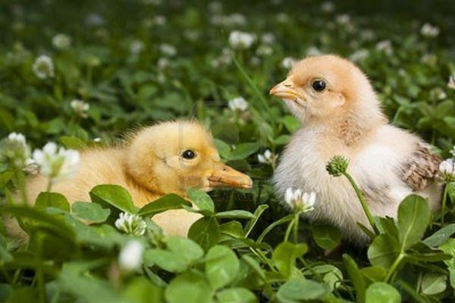

- Nào cùng ăn với chúng tớ đi! Gà lông vàng mời bạn.
- Anh còn muốn gọi ai nữa đây? Gà lông đen gắt: Mẩu bánh mì này cho chúng ta cũng không đủ nữa là còn gọi thêm nó.
- Đủ thôi! Gà lông vàng an ủi em.
Thể là cả hai chú Gà và chú Vịt chia nhau ăn hết mẩu bánh mì. Ăn xong hai chú Gà con vẫy đôi cánh tí xíu của mình chạy về chỗ mẹ.
- Mẹ ơi! Gà lông đen thét tướng lên. Vịt con vừa ăn bánh mì với chúng con. Mẹ hãy nói đi, con chia cho Vịt ăn cùng có được không?
- Thế là rất đúng con ạ!
- Con cho Vịt ăn mới ngon lành làm sao! Gà lông đen vẫn liến thoắng khoe khoang.
- Có gì đáng nói đâu, Gà lông vàng ngắt lời em, chúng ta đã cùng ăn sáng thế thôi mà.

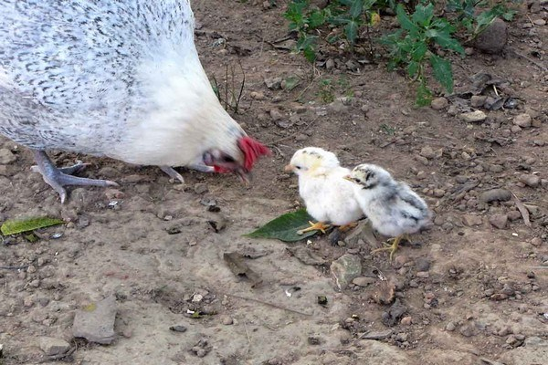

Gà mẹ nhìn các con và nói:
- Nhường cho bạn là điều tốt. Nhưng ai không khoe điều đó còn tốt hơn

